|  |  |  |
| --- | --- | --- |
| cmyk_25mm | Datum | Vid korrespondens åberopa FOI beteckning  Nr |
| 2017-08-17 | FOI-2017-629 |
| Havs- och vattenmyndigheten | Avdelning | |
|  | Försvars- och säkerhetssystem | |
| Box 11930  404 39 Göteborg | Enhet | |
|  | Undervattensteknik | |
| Er referens | Vår referens | |
| Lars Åkesson/Tobias Porsbring | Mathias Andersson/Emilia Lalander | |

# Underlagsrapport för kontinuerligt lågfrekvent buller respektive impulsivt buller, för inledande bedömningen enligt havsmiljödirektivet

Denna rapport är en sammanställning och redovisning om undervattensbuller och dess miljöpåverkan, hur det övervakas idag samt hur Havs- och vattenmyndigheten (HaV) kan göra en inledande bedömning av statusen i havet enligt Havsmiljödirektivet deskriptor 11 (D11). Där det finns kunskapsluckor i nuläget ges det förslag på hur dessa luckor kan minskas.

Enligt Kommissionens beslut 2017/848 lyder D11:

Tillförsel av energi, inbegripet undervattensbuller, ligger på nivåer som inte påverkar den marina miljön på ett negativt sätt (HVMFS 2012:18).

Den delar upp undervattensljud i två kriterier; D11C1 impulsivt ljud och D11C2 kontinuerligt ljud och God miljöstatus kännetecknas av följande förhållanden:

D11C1 Den rumsliga fördelningen, den tidsmässiga varaktigheten och ljudstyrka av impulsiva ljudkällor från mänsklig verksamhet överskrider inte nivåer som negativt påverkar populationer av marina djur.

D11C2 Undervattensbuller från fartyg ska inte ge upphov till långvariga negativa effekter på biologisk mångfald och ekosystem.

Dessa beskrivningar är inte nämnvärt ändrade sedan 2010 års version. Men efter dessa stycken finns det en text som är ny och förekommer under vartdera kriteriet:

Medlemsstaterna ska bestämma tröskelvärden för dessa nivåer genom samarbete på unionsnivå, med beaktande av regionala och delregionala särdrag.

Kunskapen om vilka dessa tröskelvärden skulle kunna vara är i dagsläget begränsad och det kan ta tid att få fram både ny information som ger relevant input till vetenskapligt fastställda nivåer samt en gemensam syn på vilka värden som är lämpliga ur en politisk synvinkel. Mer om detta i avsnitt 4 och 5.

Det är värt att notera att för impulsivt ljud så vill man undvika att djur skräms bort från större områden när det sker flera aktiviteter på en gång. För det kontinuerliga ljudet är den största risken att djur utsätts för förhöjda bullernivåer under lång tid vilket kan störa och påverka dem negativt genom att försvåra för kommunikation samt ge andra indirekta effekter (se vidare avsnitt 1). Miljöpåverkan från en enstaka impulsiv aktivitet, t.ex. ett pålningsarbete för en havsbaserad vindkraftspark, ska inte hanteras inom havsmiljödirektivet utan det ska den nationella lagstiftningen ta hand om. Havsmiljödirektivet riktar in sig på de kumulativa effekterna av flera aktiviteter samt påverkan på populationsnivå.

Undervattensbuller nämns även som en påverkansfaktor på biologisk mångfald som utgör deskriptor 1 i havsmiljödirektivet*.*

## Undervattensbuller – ljudkällor och miljöpåverkan

Havet är långtifrån en tyst miljö då naturligt ljud från vågor, regn, åska och blixtar blandas med ljud från fiskar, marina däggdjur och många ryggradslösa djur. Men det av människan genererade (antropogena) ljudet har ökat de senaste hundra åren och antas öka i framtiden på grund av det ökande användandet av havet. Ljudet färdas snabbt och långt i vattnet, över nationsgränser, vilket gör undervattensbuller till en regional fråga.

De aktiviteter som genererar ljud som faller inom kategorin D11C1 impulsiva ljud (inom frekvensintervallet 10 Hz till 10 kHz) är t.ex. undervattensexplosioner, konstruktionsarbeten som slagpålning, bottenkartering med trycksluftskanoner (eng: airguns), vissa typer av sonarer och ekolod som används vid militär aktivitet, fiske och topografisk kartläggning av botten samt akustiska skrämmor för säl och valar som kan används inom yrkesfisket. I Sverige förekommer alla dessa källor lite då och då men i en mindre utsträckning, se avsnitt 3. De impulsiva ljudkällorna är vanligtvis kortvariga i tiden men har ofta en mycket hög källstyrka vilket gör att påverkansområdet från en enskild aktivitet kan bli mycket stort (10-tals kilometer). På längre avstånd från en impulsiv källa kan det även uppfattas som ett kontinuerligt muller på grund av olika ljudutbredningfaktorer. Kontinuerliga ljudkällor, inom kategorin D11C2, är fartygsbuller (både kommersiella och fritidsbåtar) och industriella aktiviteter som t.ex. drift av havsbaserad vindkraft och muddring. Utav dessa är fartygbuller det vanligaste förekommande i antalet källor och bidrar med buller under mycket långa tidsperioder och på många platser i haven. Högst ljudnivå är det i och nära de stora farlederna.

Tillförseln av mänskligt buller i havet är problematiskt då detta ljud i många fall överlappar med de frekvenser som de marina djuren använder sig av för sin omvärldsuppfattning och kommunikation. Hörsel är nämligen ett av de marina djurens viktigaste sinnen. När bullret ökar i havet till följd av främst kontinuerliga ljudkällor riskerar djurens möjligheter till navigation och kommunikation att maskeras eller störas. Att befinna sig i en bullrig miljö kan även ge indirekta effekter som stress vilket kan påverka livsuppehållande processer och reproduktion i det långa loppet. Blir ljudnivån högre som i närheten av de impulsiva ljudkällorna kan djuren skrämmas bort från viktiga områden vilket leder till habitatsförlust och förbrukad energi. Om ljudet är tillräckligt högt kan djur skadas eller dödas.

Kunskapsläget om miljöpåverkan är varierande för olika djurgrupper och de olika påverkanseffekterna av ljud, men generellt vet man mest om däggdjur, sen fisk och minst om ryggradslösa djur. Dock är det allmänt vedertaget att buller stör de marina djuren men ännu inte exakt vilka ljudnivåer som ger olika påverkanseffekter. Beteendeeffekter på individer har demonstrerats men att koppla dessa effekter till påverkan på populationsnivån är fortfarande svårt. Maskering av viktiga signaler har visats i experiment och i teorin, men är svårt att påvisa i havet med vilda djur. Indirekta effekter som stress har visats på djur i fångenskap men har ännu inte helt kunnat kopplas till långvariga effekter på överlevnad. Vi vet att djur skadats och dödats av höga ljud men i vilken omfattning detta sker i det vilda är inte känt. Det sker forskning världen över på detta men ytterst lite i Sverige då det saknas en akademisk tradition.

En mer utförlig beskrivning av undervattensbullrets ljudkällor och påverkan kan hittas i Ospars rapport *Overview of the impacts of anthropogenic underwater sound in the marine environment* ([OSPAR, 2009](https://qsr2010.ospar.org/media/assessments/p00441_Noise_background_document.pdf)), Naturvårdsverkets rapport *Underlag för reglering av undervattensljud vid pålning* ([Andersson m.fl., 2016](http://www.naturvardsverket.se/Documents/publikationer6400/978-91-620-6723-6.pdf?pid=19123)) och Helcoms rapport *Noise sensitivity of animals in the Baltic Sea Environment* ([Schack m.fl., 2017](https://portal.helcom.fi/meetings/HOD%2051-2016-400/MeetingDocuments/6-6%20Noise%20Sensitivity%20of%20Animals%20in%20the%20Baltic%20Sea.pdf))

## Bestämmelser för övervakning av buller idag

Enligt Kommissionsbeslutet 2017 ska övervakningen av D11 ske på följande sätt:

För D11C1-övervakning:

a) Rumslig upplösning: geografiska områden, vars former och ytor ska bestämmas på regional eller delregional nivå, på grundval av till exempel verksamheter som förtecknas i bilaga III till direktiv 2008/56/EG.

b) Impulsiva ljud beskrivet som en monopolär energikälla uttryckt i enheten dB re 1μΡa2 s eller som en monopolär källa från noll till högsta ljudtrycksnivå, uttryckt i enheten dB re 1μΡa m, båda uppmätta över frekvensbandet 10 Hz till 10 kHz. Medlemsstaterna kan överväga andra specifika källor med högre frekvensband om effekter över en längre distans är relevanta.

För D11C2-övervakning:

Årsgenomsnittet, eller annat lämpligt mått som fastställts på regional eller delregional nivå, av ljudtrycket i kvadrat inom vart och ett av två tersband (en tredjedels oktavband), det ena centrerat vid 63 Hz och det andra vid 125 Hz, uttryckt som en ljudtrycksnivå i enheten dB re 1μΡa, vid en lämplig rumslig upplösning i förhållande till trycket. Detta kan mätas direkt, eller beräknas med hjälp av modeller som gör det möjligt att interpolera mellan eller extrapolera från mätningar. Medlemsstaterna får också besluta, på regional eller delregional nivå, att övervaka ytterligare frekvensband.

Sen 2010 har det pågått ett intensivt arbete med att få igång en övervakning för att kunna bedöma statusen i havet. Det har lett till att det redan idag sker en viss insamling av data på förekomsten av bullrande aktiviteter och mätningar av bakgrundsljudet i havet. I den tidigare publicerade rapporten om åtgärdsprogram för havsmiljön ([HaV, 2015](https://www.havochvatten.se/download/18.45ea34fb151f3b238d8d1217/1452867739810/rapport-2015-30-atgardsprogram-for-havsmiljon.pdf)) beskrivs dessa två endast kort och det har varit en viss utveckling av övervakningsprogrammen fram till dagens datum. Nedan finns en aktuell beskrivning av de båda övervakningsprogrammen.

### D11C1 Impulsivt ljud

Idag koordineras ett internationellt register av International Council for the Exploration of the Sea ([Ices](http://ices.dk/marine-data/data-portals/Pages/underwater-noise.aspx)) där varje land inom Helcom och Ospar rapporterar in förekomsten av förutbestämda impulsiva ljudkällor i tid och rum och vissa fakta kring respektive aktivitet. Det var inom Ospar och deras Coordinated Environmental Monitoring Programme (Cemp) som registret utvecklades under 2014-2015 efter de rekommendationer som expertgruppen TG-Noise publicerade 2013 ([Dekeling m.fl., 2013](https://tethys.pnnl.gov/publications/monitoring-guidance-underwater-noise-european-seas)). År 2015 följde Helcom efter och numera täcker registret hela Sveriges vatten inom territorialgränsen och den ekonomiska zonen (EEZ).

I Sverige ansvarar HaV för att samla in information till ett nationellt register som sen vidarerapporteras till Ices (för detaljerad information, kontakta Agnes Ytreberg, HaV). Registret redovisar bara aktiviteter som har utförts, inte planerade aktiviteter. Aktiviteterna rapporteras in antingen som en punktposition eller att den har skett i ett specifikt havsområde uppdelat i Ices subrutor (10' latitud x 20' longitud, i Sverige ungefär 320 km2). Storleken på dessa rutor ska på ett ungefär visa på den rumsliga skalan av den aktuella påverkan från de impulsiva ljudkällorna. Den dag då en av dessa aktiviteter utförts i en specifik ruta kallas för bullerdag (eng: pulse block day). Det spelar alltså ingen roll hur många aktiviteter som sker i den aktuella rutan, det räcker att en enda explosion, ett pålningsslag eller en sonarsändning har skett för att det ska bli en bullerdag. Det finns några avvikande geografiska rapporteringsmöjligheter som Tyskland och Storbritannien har men det är inget som påverkar Sverige direkt. Dock kan dessa påverka bedömningen av GES då en bedömning ska göras på en större region då framför allt Tysklands polygoner är väldigt stora.

Registret är det första i sitt slag och ger en unik översikt över bullrande aktiviteter till havs. Men det finns ett par svagheter i dagsläget:

Rapportering

1. Idag ska man rapportera om man använder sig av bullerdämpande åtgärder, men det är oklart hur dessa ska bedömas då rapporteringen sker i ljudintensitetskategorier och inte den aktuella ljudnivån. I samband med dämpning kan ljudnivån från en enskild aktivitet komma under den nivå som gör att aktiviteten ska rapporteras.
2. Det är oklart hur en aktivitet vars position hamnar på en linje mellan två rutor ska bedömas. En bullerdag i båda rutor eller bara en?

Relaterat bedömningen

1. Alla länder har ännu inte fått till rutiner för att rapportera årligen vilket gör att en bedömning av påverkan idag inte är heltäckande.
2. Idag görs ingen skillnad mellan olika bullrande aktiviteter. En bottenkartering under fem timmar med en tryckluftskanon likställs med en explosion. Detta behöver diskuteras vidare inom expertgrupperna inför kommande bedömningar.
3. Ytterligare kompletterade information som idag är frivillig skulle kunna ge en bättre bild av den bullrande aktiviteten och användas för framtida bedömningar.

Ur svensk synvinkel så rapporterade endast 3–4 olika myndigheter och företag sina aktiviteter för 2015 men det finns sannolikt ytterligare ett par aktörer som borde rapportera. Sverige är ett av få länder där de flesta av aktiviteterna som ska rapporteras inte är tillståndspliktiga, vilket gör det svårt att inhämta information om när och var dessa aktiviteter utförts i havet.

Sammanfattningsvis ger registret en översikt av belastningen på den marina miljön från impulsiva ljudkällor. Men hur många bullerdagar som ska vara tillåtet, ett s.k. tröskelvärde, för att bibehålla god miljöstatus har ännu inte kunnat fastställas vare sig inom Ospar eller Helcom.

### D11C2 Kontinuerligt ljud

För svensk del fanns det mycket lite information innan 2014 inom den civila forskningen om hur det låter i svenska hav. Enstaka kortare mätningar hade utförts i samband med havsbaserade vindkraftsparker och mindre projekt, men den datamängden räckte inte för att kunna säga något generellt om ljudnivån i svenska hav. Kunskapsläget förbättrades betydligt när EU Life-projektet Baltic Sea Information on the Acoustic Soundscape (Bias) rapporterade sina resultat av ljudnivån i Östersjön (och på västkusten i ett separat projekt finansierat av HaV) under 2015–2016. I Sverige mättes bakgrundsbullret på 12 positioner i svenskt vatten (figur 1) och det gjordes ljudkartor för de båda tersbanden (även kallat en tredjedels oktavband) 63 och 125 Hz enligt kriteriet, men även för 2 kHz som kopplas till hörseln hos marina däggdjur. Det blev sedan ett kortare uppehåll i övervakningen innan HaV beslutade att denna skulle fortsätta i en mindre skala med två positioner, varav en i Kattegatt vid Hönö och en i Östersjön vid Norra Midsjöbanken (figur 1). Den pågående övervakningen går under namnet Kattegatt And Baltic sea Acoustic Monitoring (Kabam) och utförs av FOI på uppdrag av HaV. Både under Bias-projektet och pågående övervakning används autonoma hydrofoner på undervattensriggar som står på botten. Dessa system spelar in 30 minuter per timme med en sampleringshastighet av 32 kHz och data lagras på SD-kort. Med på riggen sitter även C-POD:ar som är tumlarklickdetektorer. FOI åker ut till dessa positioner två gånger per år och byter ut riggarna. Positionerna är även inrapporterade till Sjöfartsverkets Underrättelse för sjöfart (Ufs).

Uppdraget är i dagsläget enbart fokuserat på att samla in data och presentera viss statistik över ljudnivån som funktion av tid. Vilka ljudkällor som bidrar till de uppmätta ljudnivåerna analyseras inte men det är viktigt att känna till ur ett bedömningsperspektiv om specifika åtgärder ska kunna föreslås. Som exempel kan en ökning av antalet stormar under en längre period signifikant öka den uppmätta ljudnivån i de aktuella tersbanden.

Efter att Bias avslutades finns det inte längre någon regionalt koordinerad övervakning av undervattenbuller vare sig i Östersjön eller i Västerhavet. Ett nytt projektförslag kallat Joint Monitoring Programme for Ambient Noise North Sea (Jomopans) är däremot på gång och det syftar till att bygga ett nätverk och ett övervakningsprogram för undervattenbuller i Nordsjön. Den 9 juni 2017 godkändes projektförslaget för finansiering av Interreg Nordsjön. Medfinansiärer är Havs- och vattenmyndigheten och Trafikverket (forskningsportfölj 8), där både Sjöfartsverket och Transportstyrelsen har varit med i beslutet om ekonomiskt stöd från forskningsportfölj 8. Projektet kommer att påbörjas 1 jan 2018 och pågå i tre år. Till skillnad från pågående övervakning syftar det nya projektet till att bygga ut en kabelansluten hydrofonstation vilket medför att data kan kvalitetsgranskas och analyseras i realtid.

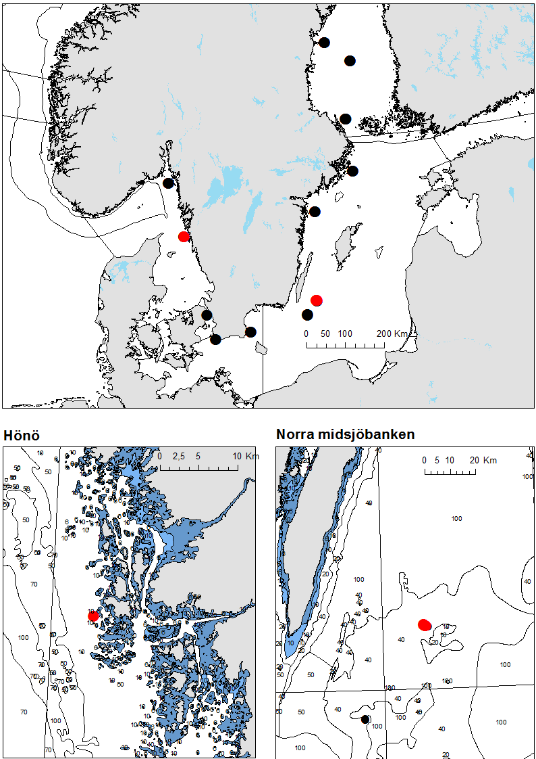

Figur 1: Karta som visar positionerna för mätningar som pågår just nu (röda) samt de gamla Bias-positionerna (svarta) samt inzoomade kartor för Hönö (nedre figur vänster) och Norra Midsjöbanken (nedre figur höger).

För Östersjöregionen har även andra länder utöver Sverige fortsatt en viss övervakning sedan Bias avslutades men det saknas en regional koordinering via Helcom. Bias producerade en s.k. Implementation plan där det finns ett förslag på hur denna koordinering skulle kunna gå till ([Nikolopoulos m.fl., 2016](https://biasproject.files.wordpress.com/2013/11/bias-implementation-plan.pdf)) vilket lades fram för Helcoms arbetsgrupp State & Conservation (S&C) 4-2016 och Helcom 38-2017. Detta förslag har resulterat i ett dokument om hur frågor relaterat till undervattensbuller ska implementeras (Dok 4-8, HELCOM 38-2017). Enligt det senaste S&C mötet som hölls i maj 2017 (S&C 6-2017) så föreslås Helcoms expertgrupp för buller EN-Noise att presentera ett tekniskt underlag om hur en samordnad övervakning kan utföras till S&C 7-2017.

Det kvarstår några viktiga komponenter och framtida aktiviteter som behöver beslutas för att den regionala övervakningen i Östersjön och Västerhavet ska blir effektiv, korrekt och så användbar för förvaltare som möjligt.

För akustisk övervakning behöver det

1. fastställas en standard för mätning och signalbehandling, antingen Bias-standarden eller annan standard
2. beslutas om vilka positioner som ska övervakas. Det finns förslag på 11 stycken för en mindre men kontinuerlig övervakning årligen och en ny storskalig Bias-liknande övervakning vart sjätte år. För svensk del finns det förslag på att återuppta övervakningen utanför Sundsvall i Bottenhavet för att förbättra den geografiska täckningen
3. utses ett land som ska vara ansvarigt för underhållning av data sharing platform (DSP) dit processade data ska skickas, både för Helcom och Ospar. Inrapporterade data behöver även kvalitetsgranskas av den som är ansvarig. Det går att fortsätta att nyttja den infrastruktur som Bias utvecklade eller så kan man lägga ett uppdrag på Ices att även vara datavärd för kontinuerliga bullerdata, likt de redan är för det impulsiva registret
4. fortsätta undersökas om det finns alternativa tekniker för övervakning av undervattensljud som kan förbättra och effektivisera övervakningen så att den blir så kostnadseffektiv och tekniskt bra som möjligt. Det sker en utvecklig hela tiden och mätplattormar som gliders, AUV:er eller oceanografiska flöten kan komma att bli komplement till autonoma bojar eller kabelanslutna stationer. Det är lämplig att diskutera framtida tekniska lösningar med andra myndigheter som SMHI, Sjöfartsverket och Kustbevakningen för att hitta gemensamma lösningar.

Modellering och visualisering:

1. Ljudkartor för regionen finns bara för 2014 men det finns förutsättningar för att nya kartor produceras för 2015 och framåt. Dock måste denna tjänst köpas av det företag som gjorde kartorna för Bias.
2. För att modellering ska vara möjlig behöver miljödata överföras till DSP:n, t.ex. vind, vågor, ljudhastighetsprofil. Detta kan köpas från SMHI men måste processas innan data överförs.
3. Data behöver även visualiseras för att möjliggöra bedömning. Bias utvecklade ett Gis-baserat verktyg för webben (BIAS Soundscape Planning Tool) där både ljudkartor och inrapporterade data visualiseras i tid och rum och där det är möjligt att beräkna viss statistisk. HaV finansierar driften av verktyget idag och för de kommande två åren men inga nya data läggs till i dagsläget. Det kvarstår alltså att hitta en långsiktig drift av verktyget.

Sverige ligger bra till när det gäller övervakningsdelen eftersom HaV finansierar en viss övervakning av undervattensbuller i havet via Kabam (se nästa avsnitt) samt det nya EU-projektet Jomopans. Däremot måste de regionala samarbetena inom Ospar och Helcom effektiviseras och det finns vissa politiska svårigheter att överkomma. För att nå de egna målen är det därför viktigt att Sverige har en egen nationell strategi.

## Hur låter det i havet – resultat från övervakningen

### D11C1 Impulsivt ljud

För att få en bild av förekomsterna av impulsivt ljud i svenska vatten ska man använda sig av registret som Ices ansvarar för. I de data som HaV rapporterade till Ices-registret för 2015 hade det förekommit 159 olika aktiviteter i svenska vatten (figur 2). Utav dessa stod källorna sonarer och akustiska skrämmare för 90 st, seismiska undersökningar med tryckluftskanoner för 31 st och undervattenexplosioner för 38 st. För just undervattensexplosioner var detta antal vad som planerades, men det är oklart hur många som faktiskt utfördes. Det finns stora möjligheter att utforska registret på olika sätt och få information om vilka ljudkällorna är och inom vilken ljudkategori de är. Man kan exportera information både till Excel eller som shapefiler för att göra en egen analys. Man kan även få ut statistik för olika havsregioner som Ospar och Helcom delar upp haven i då en bedömning av miljöstatusen bör göras på regional nivå.

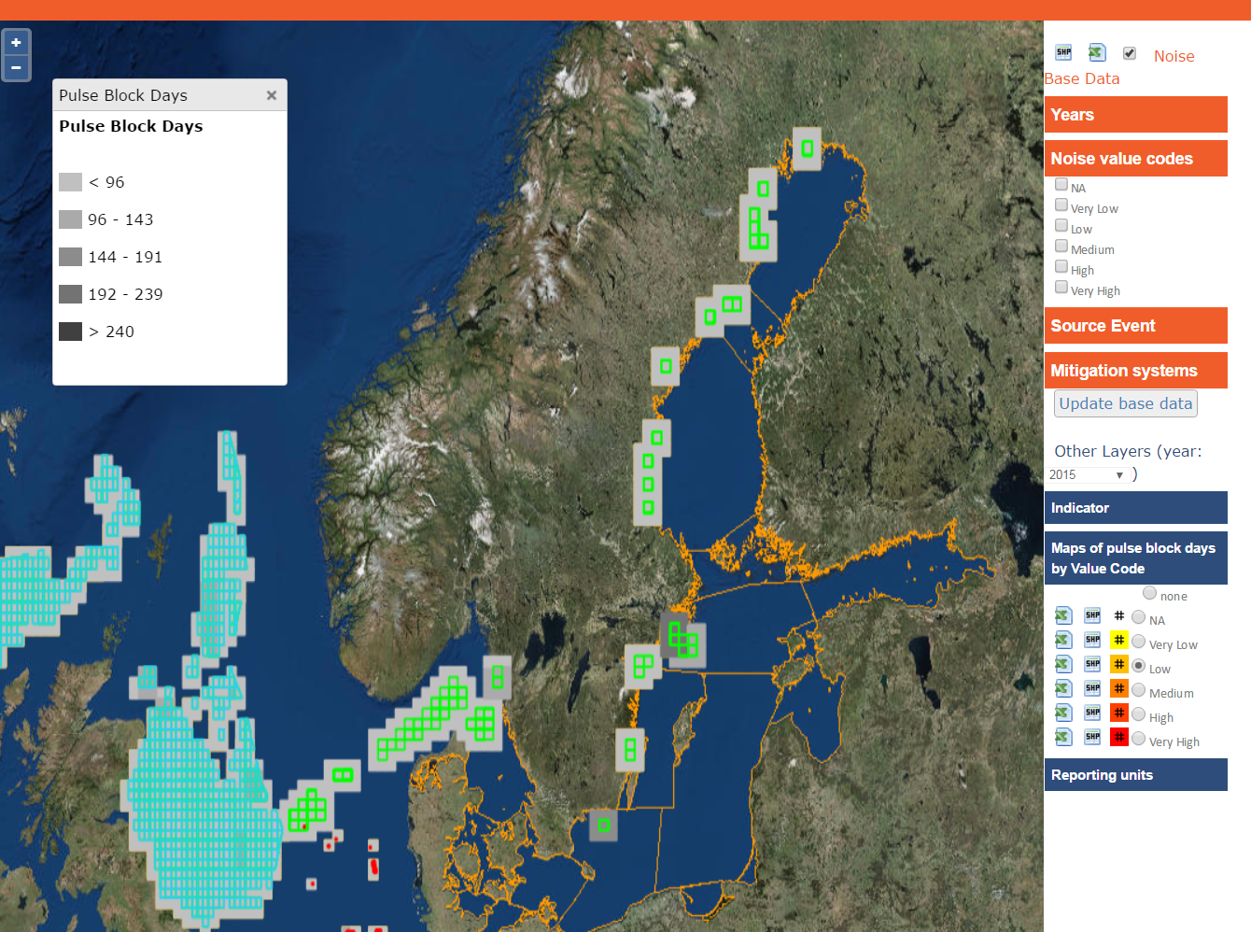

Figur 2. Utklipp från Ices-registret för 2015 där de grå rutorna är en indikation på antalet aktiviteter i just det området (gröna rutor) vilket ger ett visst antal bullerdagar (se rutan Pulse Block Days uppe till vänster).

Inom Ospar har en första bedömning redan gjorts i samband med Intermediate Assessment (IA2017) och denna bedömning gjordes 2016 och på 2015 års inrapporterade data (Dok 5.1 CoG (2) 16/5/23-E). Det ingick inte i denna bedömning att se på själva miljöpåverkan utan bara att övervaka förekomsten aktiviteter och presentera antalet bullerdagar. Denna bedömning tar även upp de svagheter i rapportering samt presentation som redan beskrivits i ovan stycke om övervakning.

En svaghet i registret är att inte alla länder rapporterat in om de har haft några aktiviteter eller inte. Ospar-länder är generellt bättre på att rapportera än Helcom-länder. I Östersjön är det t.ex. bara Sverige och Danmark som har rapporterat in. Det behövs en politisk uppmuntran för att fler länder ska rapportera in sina data, så att en bedömning av belastningen blir så bra som möjligt.

Sammanfattningsvis har Sverige impulsiva ljudaktiveter utspridda längs hela kusten. De data som levererades av Försvarsmakten är inte de faktiskt utförda vilket riskerar att överskatta belastningen av impulsiva ljud. Sannolikt finns det ytterligare ett par myndigheter och företag som har aktiviteter som borde finnas med vilket sannolikt kommer att generera fler bullerdagar. Men det är värt att notera att de flesta aktiviteter är kustnära.

### D11C2 Kontinuerligt ljud

Ljudnivån har sedan januari 2014 övervakats i en position i Kattegatt vid Hönö utanför Göteborg och en position i Östersjön vid Norra Midsjöbanken, dock med vissa luckor i dataserien

figur 3). Den största luckan är under 2015 från det att Bias avslutade sitt fältarbete till att HaV beslutade att fortsätta övervakningen. Därefter har det varit vissa fall av tekniska problem som skapat några luckor. Mätningarna har utförts enligt den framtagna mätstandarden inom Bias ([Verfuß m.fl. 2015](https://biasproject.files.wordpress.com/2016/04/bias_standards_v5_final.pdf)). Dataanalysen har gjorts enligt signalbehandlingsstandarden som togs fram inom projektet ([Betke, m.fl. 2015](https://biasproject.files.wordpress.com/2016/01/bias_sigproc_standards_v5_final.pdf:%20Verfuß%20U.K.,%20Sigray%20P.,%202015)). Det innebär att endast 20 sekunders medelvärden presenteras för tersbanden 63, 125 och 2000 Hz men data för alla frekvenser upp till 10 kHz finns sparade.

Nivåerna i Figur 3 ska utläsas som den ljudtrycksnivå (SPL), LN, som överskrids N procent av det aktuella tidsintervallet (per månad i dessa fall). L10 betyder att ljudtrycksnivån överskrids 10% av tiden och L95 att nivån överskrids 95% av tiden vid denna station. L50 är medianen. L10 brukar vara ett bra mått på det mänskliga bullret och L95 på det mera naturliga bakgrundsljudet som beror på vind och vågor. Man kan notera en ganska stor variation av ljudnivån beroende på frekvens och plats. Detta kan bero på lokala miljöfaktorer som påverkar ljudets utbredning men även på att det finns olika typer av ljudkällor i dessa två områden (figur 3). En viss årstidsvariation kan noteras vid Hönö med högre nivåer under vintern. Denna variation är inte lika tydlig vid Norra Midsjöbanken. Resultaten från dessa mätningar beskrivs mer utförligt i Lalander och Andersson (2017).

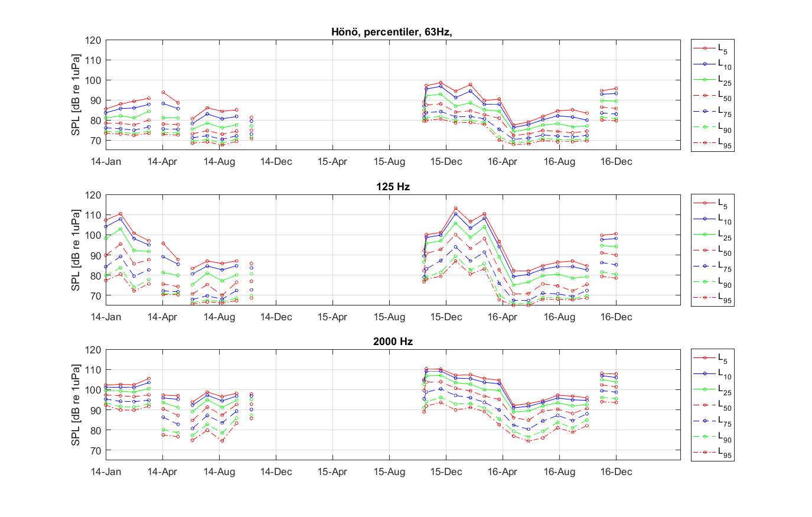

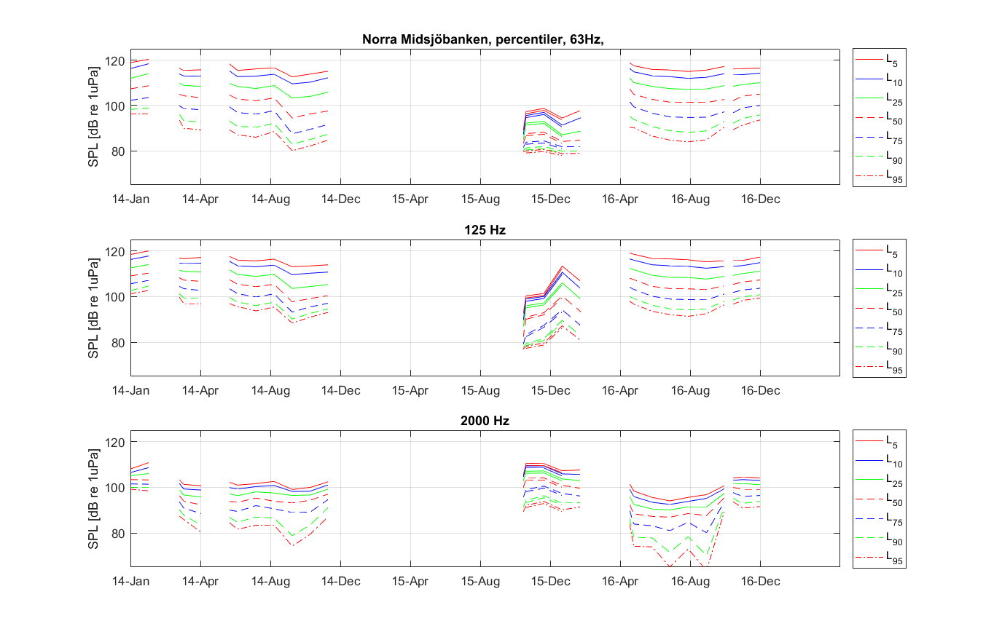

Figur 3. Ljudnivån i form av percentiler, eller ”exceeded levels” vid Hönö (övre tre paneler) och Norra Midsjöbanken (nedre tre paneler). Nivåerna ska utläsas som den nivån, LN, som överskrids N procent av det aktuella tidsintervallet (per månad i dessa fall). L10 betyder att ljudtrycksnivån överskrids 10% av tiden och L95 att nivån överskrids 95% av tiden vid denna station .

För att se mer på rumsliga variationer av buller skapade Bias ljudkartor i de tre tersbanden, på tre olika djupintervall och för de olika percentilerna (se sektionen 2.3. i [Nikolopoulos, m.fl., 2016](https://biasproject.files.wordpress.com/2013/11/bias-implementation-plan.pdf) hur detta gjordes i mer detalj). Dessa kartor finns med i Bias webbaserade planeringsverktyg (Soundscape Planning Tool) tillsammans med inrapporterade mätdata för 2014 (figur 4). I verktyget visualiseras data i tid och rum, med percentiler samt ett antal statistiska mått. Den som ska göra en bedömning av ljudmiljön kan använda verktyget för denna uppgift. Dock måste det vara tydligt vad man är ute efter dvs. för vilken frekvens, djupintervall, tid och område som man vill studera ljudnivån. Man kan även lägga in ett tröskelvärde för att se över vilket område och under vilken tid som den uppskattade ljudnivån överskrider värdet. Modellerade månadsmedelvärden av ljudnivåerna stämmer väl med uppmätta ljudnivåer vid de flesta mätstationer. Dock kan lokala ljudutbredningsförhållanden samt okända ljudkällor skapa avvikande värden vilket förekommit främst kring finska viken

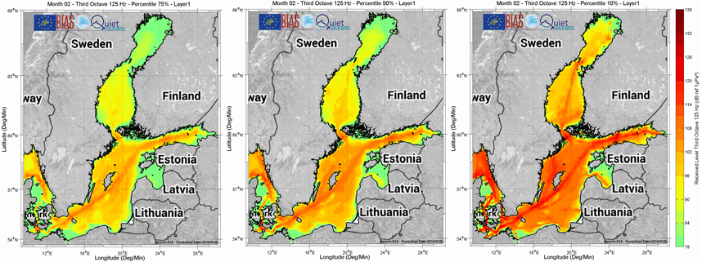

Figur 4. Exempel på ljudkartor som finns i verktyget. Dessa visar månadsmedelvärdet för februari 2014 för 125 Hz, från ytan och ner till 15 m, för L75 (vänster), L50 (mitten) och L10 (höger). Kartorna är gjord av Thomas Folegot, QuietOceans, och FOI har tillåtelse att använda dem i detta sammanhang.

En något fördjupad analys av Bias-data har gjorts av de forskare som gjorde Bias-kartorna. I figur 5 åskådliggörs de områden där ljudnivån från fartyg överskrider det ljud som genereras av vind och vågor 50 % av tiden för 125 Hz i augusti 2014 för hela vattenkolumnen. Detta är en övning där beräknade ljudnivåer av både naturligt ljud och fartygsbuller används, inte mätningar. Resultatet ger en fingervisning åt var bullerbidraget (bullerförorening) från fartyg till den totala ljudnivån skulle kunna utgöra ett problem för marina djur. Tydligt är att bullerföroreningen oftast är som störst nära de stora farlederna, men inte alltid. Ett undantag är t.ex. området nordväst om Gotland. Varför det är så är inte helt klart men kan ha att göra med skillnader i de lokala akustiska förutsättningarna som bottentyp och temperatur- och salthaltsskiktningar samt väderfenomen. Kartan visar även på var man borde övervaka ljudnivån för att fånga människans bidrag till ljudlandskapet under vattnet.

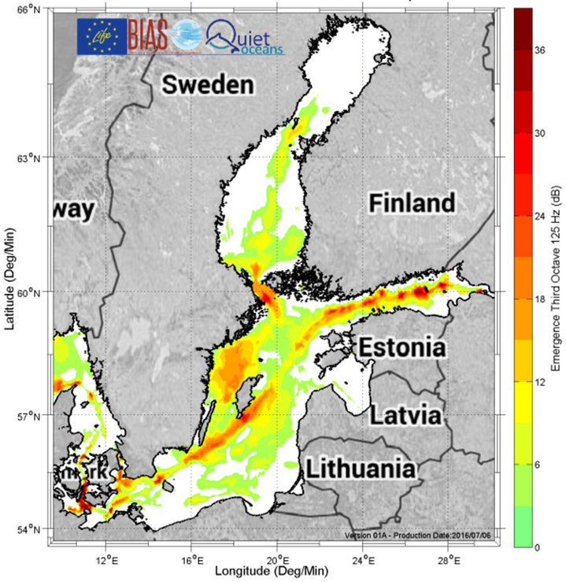

Figur 5. Översikt av bullerförorening i svenska vatten. Kartan visar de områden där ljudnivån från fartyg överskrider det av vind och vågor genererade ljudet 50 % av tiden för 125 Hz, i augusti 2014 och hela vattenkolumnen. Färgskalan visar på hur många decibel över den uppskattade bakgrundsnivån som fartygsbullret ligger. Kartan är gjord av Thomas Folegot, QuietOceans, och FOI har tillåtelse att använda dem i detta sammanhang.

Sammanfattningsvis ligger Sverige regionalt sett bra till när det gäller övervakning av ljudmiljön då vi har ett övervakningsprogram igång, om än i en mindre skala. Men det är nödvändigt att göra en djupare analys av data för att kunna förklara variationer i tid och rum. Det är även bra att se vidare på hur det är möjligt att optimera övervakningsstrategin, dvs. hur många mätstationer som behövs och hur ofta de ska mätas för att få en så rättvis bild av ljudmiljön som möjligt. Vidare behöver fastställda regionala program inom Ospar och Helcom koppla ihop de nationella för att möjliggöra framtida bedömningar av miljöstatusen vilket saknas idag. Ytterligare ljudkartor behöver även produceras för de efterföljande åren efter Bias för att studera hur ljudlandskapet förändras över ett större område.

## Rekommenderad metod för bedömning

I Kommissionens beslut 2017/848 står det att måttenheter för kriterierna ska vara följande:

D11C1: Antal dagar per kvartal (eller per månad om lämpligt) med impulsiva ljudkällor; Procentandel ytenheter eller omfattning i kvadratkilometer (km2) av bedömningsområdet med impulsiva ljudkällor årsvis.   
D11C2: Årsmedelvärde (eller annat tidsmått) för kontinuerlig ljudnivå per ytenhet. Procentandel eller omfattning i kvadratkilometer (km2) av bedömningsområdet med ljudnivåer som överskrider tröskelvärden.

Hur dessa måttenheter ska användas enligt Artikel 8 i MSFD beskrivs relativt kortfattat i EU:s rapport [Walmsely, m.fl., 2017](https://circabc.europa.eu/d/a/workspace/SpacesStore/cea61b55-06df-4e9e-9830-b0f41ca46fbe/GES_17-2017-02_Guidance_MSFDArt8_Feb2017TestVersion.pdf). Kriterierna är som tidigare nämnts belastningskriterier och idag saknas det kriterier för direkt påverkan på marint liv. Bedömningen ska göras över region, delregion eller delområden. För just D11C2 ska ljudnivån vara beräknad över en lämplig rumslig nivå för att fånga källornas egenskaper. Erfarenheter från Bias och andra liknande projekt visar på att man även behöver precisera vilken tid, vilket vattendjup och vilken percentil som används vid bedömningen. Liknande rumslig koppling finns det mellan Ices subrutor som används i registret och den påverkan de impulsiva källorna kan ha.

Det finns en möjlighet att man på regional eller delregional nivå för impulsiva ljud (D11C1) lägger till fler ljudkällor med högre frekvenser i registret, som t.ex. ekolod och sonarer, om miljöpåverkan över ett större område är relevanta. För kontinuerligt ljud (D11C2) kan ytterligare frekvenser läggas till utöver 63 och 125 Hz om det ger en bra indikation på belastningen. Inom Bias presenterades även ljudnivåer för 2000 Hz vilket matchar däggdjurs hörselförmåga bättre än 63 och 125 Hz. Vilka andra impulsiva ljudkällor med högre frekvenser eller andra frekvenser för det kontinuerliga ljudet som är mest lämpade är kopplat till lokala och regionala ljudutbredningsförhållanden. Resultat från BIAS visar t.ex. på att det i vissa områden är frekvensen 500 Hz som lämpar sig bäst om man vill använda det frekvensband där den mesta energin finns.

Resultaten av D11C1 och D11C2 ska också bidra till bedömningar inom ramen för deskriptor 1. Men hur dessa resultat ska användas vid bedömningen av D1 är inte helt klart och bör utvecklas mera. En populations status kan vara god enligt D1 men individer i denna population kan vara utsatta för skadliga ljudnivåer enligt D11. Om D11 inte är i god status kan detta vara en varningsklocka som visar på att djurens tillväxt på lång sikt (flera år) kan komma att påverkas. Ett förslag skulle kunna vara att man bevakar de bullerutsatta populationerna extra under kommande år för att se om det går att koppla en förändring av statusen till höga bullernivåer då buller inte anses vara den allvarligaste påverkan på populationens status.

Rapporten Walmsely m.fl. (2017) ger en bra översikt på hur en riskbaserad bedömning, via ett beslutsträd, kan göras men är alldeles för grov för att vara helt användbar. Den måste tolkas på flera punkter och det nämns att det saknas en hel del information som behövs för att nå hela vägen till bedömningen om God miljöstatus råder eller inte (se sid 71 i Walmsely m.fl., 2017). Tolkningen och utvecklingen av bedömningen bör göras på regional nivå dvs. inom Ospar och Helcom. Inom Ospar har arbetet med en metodik för bedömning nyligen påbörjats och det finns ett par övergripande riktlinjer och förslag, men dessa är inte så detaljerade (se Dok 3.5 från ICG-Noise 16/03/05 och Dok 3.3 från ICG-MSFD(1) 17/3/1(L)). Några av förslagen är i linje med de nedan beskrivna riskbaserade beslutsträd som just nu utvecklas inom Helcom.

I Helcom har arbetet med bedömningen kallats ”Helcoms riktlinjer för att fastställa miljömål för undervattensbuller”. Riktlinjerna baseras på ett riskbaserat beslutsträd för impulsiva- och kontinuerliga ljud. Under ett arbetsmöte parallellt till Pressure 6-2017 utvecklades beslutträdet till den nuvarande form som går att följa i blockdiagrammet i figur 6. Det presenterades sedan för Gear 16-2017 (se Dok 5-1 Rev 1) och har i närtid redigerats ytterligare av EN-Noise. Det är troligt att detta dokument kommer att förändras ytterligare under året. I figur 6 visas också schemat för bedömningen på EU-nivå enligt rapporten Walmsely m.fl. (2017).

Genomförandet skiljer sig något mellan de två blockdiagrammen men i grova drag kan man säga att Helcoms sätt att fastställa miljömål är en kombination av EU:s steg 3 till 6: ”Determine scales and areas for assessment” samt ”Determine if threshold values are achieved”. Några av de inledande stegen i EU:s bedömningsschema finns inte med i Helcoms riktlinjer. Dessa steg är mer relaterade till beslut som måste tas innan en bedömning påbörjas och är inte tänkt att vara en del av arbetsflödet i en bedömning vilket är syftet med Helcoms beslutsträd. EU:s grundflöde är anpassad för att passa alla deskriptorerna.

D:\Dropbox\SOL\HaV Expertstöd\Experstödsarbete\Underlagsrappor _inledande bedömning\Tree.emf

Figur 6. Vänster: blockdiagram för bedömning av D11 enligt EU:s Artikel 8 i MSFD ([Walmsely m.fl., 2017](https://circabc.europa.eu/d/a/workspace/SpacesStore/cea61b55-06df-4e9e-9830-b0f41ca46fbe/GES_17-2017-02_Guidance_MSFDArt8_Feb2017TestVersion.pdf)). Höger: blockdiagram som illustrerar beslutsträdet för att fastställa miljömål, omgjord av Helcom (GEAR 16-2017, Dok 5-1 Rev 1 och sen editerad av EN-Noise 2017-08-16 ) (höger). Kurvparenteserna illustrerar de delar av de två blockdiagrammen som överlappar.

Helcoms **första steg** i en bedömning är att identifiera om det finns ett överlapp i tid och rum mellan bullrande aktiviteter för D11C1 inom en Helcoms subregion eller kontinuerligt buller i s.k. *noise sensitive areas* ([Schack m.fl., 2017](https://portal.helcom.fi/meetings/HOD%2051-2016-400/MeetingDocuments/6-6%20Noise%20Sensitivity%20of%20Animals%20in%20the%20Baltic%20Sea.pdf) och figur 1 i Dok 5-1 Rev 1). I **andra steget** görs bedömningen huruvida de fastställda ”Guidance levels” har överskridits eller inte, t.ex. om antalet förutbestämda bullerdagar har överskridits i det aktuella området. Dessa nivåer är tänkta att utvecklas med hjälp av principen att de ska relatera till god status för varje ljudkänslig art. Om Guidance levels har överskridits blir det **tredje steget** att utföra en bedömning huruvida bevarandestatusen hos de listade djurarterna har påverkats negativt. Denna bedömning utförs med hjälp av principerna där ett antal påverkansfaktorer för olika arter finns beskrivet (se tabell 2 och 3 i Dok 5-1 Rev 1 från GEAR 16-2017 för en mer utförlig beskrivning av principerna). Principerna är kopplade till om den bullrande aktiviteten sker under en biologiskt viktig period, vilket är definierat i en tabell i dokumentet (tabell 1 i Dok 5-1). Om bedömningen kommer fram till att statusen inte är påverkad görs en analys om ytterligare åtgärder behövs för att bevara god status. Vid fallet då en påverkan skett på bevarandestatusen leder det till det **fjärde och sista steget** där ett miljömål (”environmental target”) i så fall måste sättas. Miljömålet ska vara utformat för att minska belastningen, dvs. den bullrande aktiviteten (det impulsiva eller kontinuerliga ljudet). Målet är att minska bullret i det aktuella ljudkänsliga området under den biologiskt viktiga tiden på året, för att i förlängningen uppnå God miljöstatus.

### Tröskelvärden

I Kommissionens beslut 2017/848 står det angående tröskelvärdena för kriterierna:

Medlemsstaterna ska bestämma tröskelvärden för dessa nivåer genom samarbete på unionsnivå, med beaktande av regionala och delregionala särdrag.

Detta tolkar de flesta som att de regionala havskonventionerna kan arbeta fram förslag på tröskelvärden för deras region men att dessa sedan ska fastställas på EU-nivå. I vilket forum detta ska fastställas är inte helt klart för FOI. Det finns lite olika tolkningar mellan länder och framförallt Danmark tolkar det som att allt arbete ska göras på EU-nivå och då eventuellt inom expertgruppen TG Noise. Denna syn delas inte av så många andra men är problematisk då arbetet riskerar att bromsas upp.

Kunskapsläget när det gäller exakt vilka tröskelvärden det ska vara är lite olika för de två kriterierna. Det är inte alltid en ljudnivå som ska fastställas. För det impulsiva ljudet är det antalet bullerdagar i ett visst delområde under en viss tid som gäller. För det kontinuerliga ljudet är det sannolikt en specifik ljudnivå (inom något frekvensband och vattendjup) i ett visst område under en viss tid för en viss art. Vilka tröskelvärden som skulle kunna vara aktuella är inte helt klart ur ett vetenskapligt perspektiv men de kan komma att skilja sig åt mellan regioner och arter. För det impulsiva ljudet är kunskapsläget bättre än för det kontinuerliga ljudet. Flera nationella riktlinjer finns för pålning där tröskelvärden för beteende och hörselskador finns beskrivna, se t.ex. Naturvårdsverkets rapport om rekommendationer på skadliga nivåer från pålning ([Andersson m.fl., 2016](http://www.naturvardsverket.se/Documents/publikationer6400/978-91-620-6723-6.pdf?pid=19123)). Det finns även vissa riktlinjer för de övriga ljudkällorna som t.ex. explosioner och seismiska tryckluftskanoner. Dessa riktlinjer skulle kunna användas som en utgångspunkt för att sedan gå vidare med att bestämma hur en bedömning ska göras. Men det återstår fortfarande att koppla påverkan till hur många bullerdagar som bör tillåtas för att uppnå god status.

Inom Helcom har man beslutat om Guidance Levels istället för ett tröskelvärde. Det är möjligtvis en enklare väg då denna nivå inte behöver relatera till en faktisk påverkan utan bara flagga för när är det dags att påbörja en djupare analys som är kopplad till om principerna uppnås. Arbetet med Guidance Levels och hur dessa ska definieras är inte helt klart utan är en pågående process. Under hösten 2017 finns det en ambition inom de olika expertgrupperna ICG-Noise, EN-Noise och TG-Noise att fortsätta arbetet med att ta fram bedömningsgrunderna och relevanta tröskelvärden och ett gemensamt möte planeras i oktober 2017 mellan Helcom- och Ospar-grupperna. Arbetet med hur en faktisk bedömning ska utföras kommer sannolikt att ta tid. Sammanfattningsvis så är det en bit kvar innan en komplett bedömning av D11 kan utföras.

För frågor och vidare diskussion, vänligen kontakta:

Mathias Andersson Emilia Lalander

[mathias.andersson@foi.se](mailto:mathias.andersson@foi.se) [emilia.lalander@foi.se](mailto:emilia.lalander@foi.se)

Tel: 08-555 03224 Tel: 08-555 03613

### Källhänvisning

Andersson, M.H., Andersson, S., Ahlsén, J., Andersson, B.L., Hammar, J., Persson, L.K.G., Pihl, J., Sigray, P., Wikström, A. (2016). Underlag för reglering av undervattensljud vid pålning, Vindvalrapport, ISBN 978-91-620-6723-6, Naturvårdsverket. (<http://www.naturvardsverket.se/Documents/publikationer6400/978-91-620-6723-6.pdf?pid=19123>)

Betke K., Folegot T., Matuschek R., Pajala J., Persson L., Tegowski J., Tougaard, J., Wahlberg M. (2015) BIAS Standards for Signal Processing. Aims, Processes and Recommendations. (https://biasproject.files.wordpress.com/2016/01/bias\_sigproc\_standards\_v5\_final.pdf: Verfuß U.K., Sigray P., 2015).

Dekeling, R.P.A., Tasker, M.L., Van der Graaf, A.J., Ainslie, M.A, Andersson, M.H., André, M., Borsani, J.F., Brensing, K., Castellote, M., Cronin, D., Dalen, J., Folegot, T., Leaper, R., Pajala, J., Redman, P., Robinson, S.P., Sigray, P., Sutton, G., Thomsen, F., Werner, S., Wittekind, D., Young, J.V. (2013). Monitoring Guidance for Underwater Noise in European Seas - Executive Summary. 2nd Report of the Technical Subgroup on Underwater Noise (TSG Noise). November, 2013. (<https://tethys.pnnl.gov/publications/monitoring-guidance-underwater-noise-european-seas>)

HaV (2015). God havsmiljö 2020 Marin strategi för Nordsjön och Östersjön, Del 4: Åtgärdsprogram för havsmiljön, Havs- och vattenmyndighetens rapport 2015:30. (<https://www.havochvatten.se/download/18.45ea34fb151f3b238d8d1217/1452867739810/rapport-2015-30-atgardsprogram-for-havsmiljon.pdf>)

Nikolopoulos A., Sigray P., Andersson M., Carlström J., Lalander E., (2016). BIAS Implementation Plan - Monitoring and assessment guidance for continuous low frequency sound in the Baltic Sea, BIAS LIFE11 ENV/SE/841. (https://biasproject.files.wordpress.com/2013/11/bias-implementation-plan.pdf).

Lalander, E., Andesson, M.H. (2016). KABAM, Övervakning av buller enligt havmiljödirektivet deskriptor 11, April – december 2016. FOI arbetshandling, diarienummer FOI -2016-1098.

OSPAR (2009). Overview of the impacts of anthropogenic underwater sound in the marine environment. OSPAR. (<https://qsr2010.ospar.org/media/assessments/p00441_Noise_background_document.pdf>)

Schack, H., Ruiz, M., Andersson, M.H., Zweifel, U.I. (2017). Noise sensitivity of animals in the Baltic Sea. Baltic Sea Environment Proceedings. No. 150, HELCOM. (<https://portal.helcom.fi/meetings/HOD%2051-2016-400/MeetingDocuments/6-6%20Noise%20Sensitivity%20of%20Animals%20in%20the%20Baltic%20Sea.pdf>)

Verfuß, U.K., Andersson, M., Folegot, T., Laanearu, J., Matuschek, R., Pajala, J., Sigray, P., Tegowski, J., Tougaard, J. (2015). ”Bias standards for noise measurements - Background information and guidelines.” 2015. (https://biasproject.files.wordpress.com/2016/04/bias\_standards\_v5\_final.pdf)

Walmsley, S.F., Weiss, A., Claussen, U., Connor, D., (2017) Guidance for Assessments Under Article 8 of the Marine Strategy Framework Directive, Integration of assessment results. A report produced for the European Commission, DG Environment, February 2017, Draft document released for testing. (https://circabc.europa.eu/d/a/workspace/SpacesStore/cea61b55-06df-4e9e-9830-b0f41ca46fbe/GES\_17-2017-02\_Guidance\_MSFDArt8\_Feb2017TestVersion.pdf).

|  |  |  |  |  |  |
| --- | --- | --- | --- | --- | --- |
| FOI - Totalförsvarets forskningsinstitut | | | | | |
|  | | | | | |
| **Postadress** | **Besöks- och leveransadress** | **Telefon** | Orgnr: 202100-5182 | [www.foi.se](http://www.foi.se) |
| FOI  164 90 STOCKHOLM | Besöksadress Gullfossgatan 6, Kista Leveransadress Gullfossgatan 12, Kista | 08-55 50 30 00 | [registrator@foi.se](mailto:registrator@foi.se) |  |